EMH650
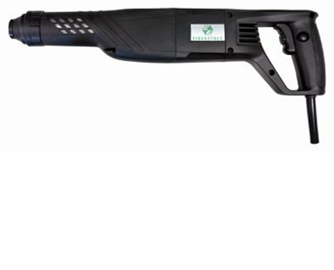
650W - 0-3.200 slagen/min
met 3 SDS-plus beitels
Breekhamer met een bijzonder hoge slagkracht van 6 joules, voor het verwijderen van tegels, het uitbreken van boorkernen en het nabewerken van sleuven. De meegeleverde beitels kunnen in 12 posities worden vastgezet. Inclusief spitse - platte- en tegelbeitel, verpakt in kunststof koffer. Technische gegevens:
Artikelnummer | 10.098.80
EAN code | 8713265040200
Merk | Eibenstock
Vermogen | 650 Watt
Spanning | 230 V
Toerental (belast) | 0-3200 slagen/min.
Aansluiting | SDS-Plus
Beschermklasse | II (dubbel gesoleerd)
Beschermingsgraad | IP 20
Gewicht | 3,4 kg

